1. 定时器setInterval(函数,毫秒数)：每隔一定的毫秒数去执行一次函数：

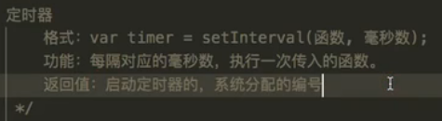

* 1. 例：每隔1000ms执行一次show()函数：

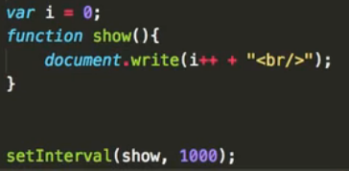

* 1. 终止定时器：通过clearInterval(定时器的返回值)来终止：

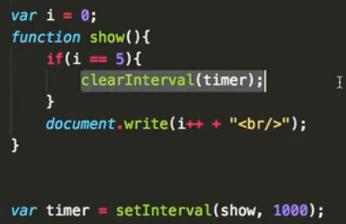

* 1. 可以使用匿名函数的方法调用setInterval：

